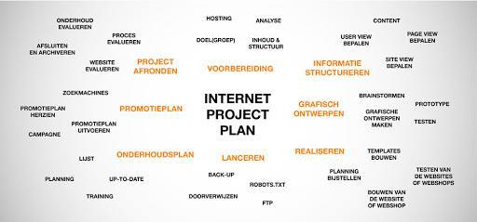

GLR REISBUREAU

Website voor studenten om, met korting, reizen te boeken

16 mei 2022

Versie 1.0

Pjotr Wisse

84669, 84669@glr.nl

Inhoudsopgave

H1: Analyse, Beeldvorming & Planning 3

H1.1Project Omschrijving 3

H1.2 Beeldvorming 3

Moscow Methode 3

Must Have 3

Should Have 3

Could Have 3

Would Have 3

H1.3 Concurrentie Analyse 3

Beschrijving van de website 4

H1.4 Planning IPP 4

H2: Doel en Doelgroep: 5

H2.1 Wat is het doel van de website 5

H2.2 Doel & Doelgroep omschrijving 5

**Personalia 1** 5

**Personalia 2** 6

H2.3 Wie is onze doelgroep? 6

H3 Inhoud 7

H4 Functioneel Ontwerp. 7

H4.1 Flowchart: 7

H4.2 User-case Gram: 8

H5 Grafisch ontwerp: 8

Wireframe: 8

H6 Technisch Ontwerp 10

H6.1 Technieken. 10

H6.2 Database structuur (ERD) 11

H7 Onderhoud en Promotie 12

H7.1 Onderhoud 12

Promotie 12

H7.2 Contact Momenten 12

# **H1: Analyse, Beeldvorming & Planning**

# H1.1Project Omschrijving

Naar aanleiding van het gesprek, met de klant, heb ik besloten om voor de klant een reisbureau website te maken waar studenten voor een reis kunnen inschrijven en natuurlijk uitschrijven. Administratoren/Leraren kunnen rijzen toevoegen, bewerken en verwijderen, ze kunnen gebruik maken van een rich text editor om informatie over de reis op te schrijven. En natuurlijk de rest van de studenten bekijken, die gekoppeld zijn aan bepaalde reizen. De stijl van de website zou een herfst/winter achtige kleur en look krijgen. De informatie van studenten en administratoren zullen veilig worden opgeslagen en gebruikt.

## H1.2 Beeldvorming

## **Moscow Methode**

### Must Have

* Homepagina
* Administratoren kunnen reizen toevoegen, bewerken, verwijderen.
* Studenten kunnen zich aanmelden en registreren voor bepaalde reizen en natuurlijk kunnen ze ook de reis annuleren.
* Styling van herfst/winterse kleuren.
* Wachtwoorden beveiligd opslaan.

### Should Have

* Het encrypten van data van studenten.
* ReCaptcha Systeem.
* Afbeeldingen upload.

### Could Have

* Een manier om reizen te suggereren aan administratoren.
* Een dynamisch korting systeem aan maken.
* Studenten weergeven op specifieke reis.

### Would Have

* Een betalingsfunctie, aangezien studenten moeten betalen voor hun reis.
* Zoek machine naar bepaalde reizen.
* SEO

## H1.3 Concurrentie Analyse

Online reisbureaus zijn naarmate de tijd steeds dominanter geworden dan in het echte leven. Daarbij zijn er een redelijk aantal concurrenten op dit gebied. Zie deze link: <https://mindweb.nl/de-10-beste-websites-om-je-zonvakantie-te-boeken-bespaar-tijd-en-ergernis/>  
Op de link hierboven zijn voorbeelden van reisbureau/travel websites te zien. Hieronder is een goed voorbeeld van concurrentie voor onze website.

Website: Sunweb

Opgericht: 2000

Door: Joost Romeijn

|  |  |  |  |  |  |  |  |
| --- | --- | --- | --- | --- | --- | --- | --- |
| **Kenmerk** | *slecht* | **1** | **2** | **3** | **4** | **5** | *uitstekend* |
| Homepage |  |  |  |  |  | X |  |
| Inhoud |  |  |  |  |  | X |  |
| Navigatie |  |  |  |  | X |  |  |
| Interactie |  |  |  |  |  | X |  |
| Design |  |  |  |  | X |  |  |
| Leesbaarheid |  |  |  |  |  | X |  |
| Technische kwaliteit |  |  |  |  |  | X |  |
| Vindbaarheid in zoekmachines |  |  |  |  |  | X |  |
| Totaalindruk |  |  |  |  |  | X |  |

### Beschrijving van de website

Sunweb is een online reisbureau waar mensen gemakkelijk een reis kunnen plannen en betaling voor nog best wel goeie marktprijzen. De website ziet er heel professioneel uit en is ook goed te lezen, wat ik zeker belangrijk vind bij dit soort websites.

## H1.4 Planning IPP

Dit is de beginfase van de planning. Deze paar dagen zal ik bij gaan houden wat ik moet doen en bij het werkprocessen de opdrachten horen, verder zal ik daarvoor ook documenten versturen. De planning zal worden verwerkt in Trello. Hier kun je makkelijk zien wat er nog moet worden gedaan en wat al is afgemaakt. Verder zal ik ook nog omschrijven op welke dag een bepaalde opdracht klaar moet zijn en zet ik er ook het werkproces er nog bij.

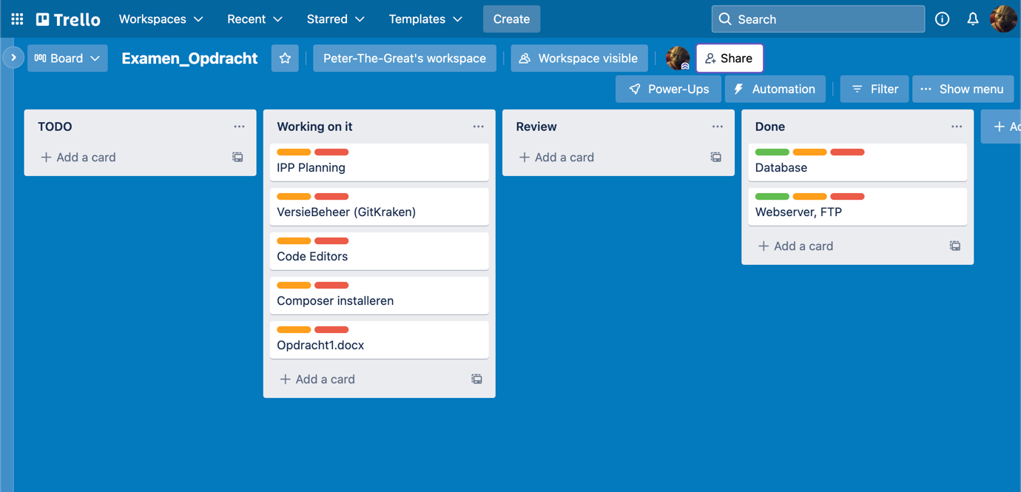  
Het is een work in progress, maar ik zal later ook het Trello board delen met de klant.

# **H2: Doel en Doelgroep:**

## H2.1 Wat is het doel van de website

Het doel van de website is om studenten makkelijk een reis in te plannen via de website, met natuurlijk als voordeel dat ze korting voor hun reis krijgen. Hieronder zullen we de doelgroep wat beter omschrijven met een paar voorbeelden.

## 

## H2.2 Doel & Doelgroep omschrijving

### **Personalia 1**

|  |  |
| --- | --- |
| **Categorie** | **Personalia** |
| **Naam** | Ferrari Enzo |
| **Geboren in** | Nederland |
| **Opleiding** | Media Vormgeving |
| **Leeftijd** | 20 Jaar |
| **Woont in** | Den Haag |
| **Persoonlijkheid** | Vriendelijk, Creatief, Niet al te serieus, Actief |
| **Wat vindt hij/zij leuk** | Het maken van kunst. Vakantie natuurlijk! |
| **Wat vindt hij/zij niet leuk** | Geen creatieve mensen. Multinationals |
| **Foto** | Jessika Fink Fashions: College Student Outfit Men |

### **Personalia 2**

|  |  |
| --- | --- |
| **Categorie** | **Personalia** |
| **Naam** | Luna Maan |
| **Geboren in** | Nederland |
| **Opleiding** | Media Management |
| **Leeftijd** | 25 jaar |
| **Woont in** | Delft |
| **Persoonlijkheid** | Oprecht, Zelfstandig, Nieuwsgierig, Actief Werker |
| **Wat vindt hij/zij leuk** | Zelfstandig beslissingen maken, koken, creëren van bedrijfskansen, zichzelf verder ontwikkelen en sociaal zijn. |
| **Wat vindt hij/zij niet leuk** | Niet productieve mensen |
| **Foto** | Waarom moet ik als student LinkedIn aanmaken? - 5 tips- Working RebelZ |

## H2.3 Wie is onze doelgroep?

Het type mensen waar we op gericht zijn met onze website zijn jonge studenten die graag op vakantie willen en graag nieuwe plekken willen ontdekken. Ze zijn vooral nieuwsgierig en zijn vooral heel actief. Dit zou de perfecte groep zijn om op te richten, want deze groep vindt het vooral heel leuk om op vakantie te gaan. Zo kunnen ze ook met hun vrienden samen op vakantie, zo kun je nog meer studenten aantrekken tot de website.

# H3 Inhoud

Homepagina

* Hier kan een overzicht komen van alle reizen die men kan boeken. Ook zal er een beschrijving komen van wat de website en natuurlijk contact gegevens van de beheerders. Deze pagina’s kunnen mogelijk ook hun eigen pagina, alleen zal ik dat niet hier vermelden omdat andere inhoud wat meer van belang is.

Register/Login pagina

* Het zijn twee (mogelijk 1) verschillende soorten pagina’s die gebruikers registeren. Er zullen twee verschillende komen voor studenten en administratoren.
* Administratoren moeten hebben hun eigen inlog pagina op /admin/.

Reis pagina

* Deze pagina is in principe toegankelijk voor iedere gebruiker.
* Hier kun je informatie zien over de reis.
* Studenten kunnen zich aanmelden voor de reis.
* Administratoren kunnen de reis bewerken als iets niet klopt.

Dashboard pagina

* De dashboard pagina zijn net zoals de reispagina toegankelijk voor iedere gebruiker, maar met andere functionaliteit.
* Bij de Administratoren krijgen ze toezicht tot alle reizen. Daar kunnen ze het bekijken, bewerken en verwijderen van de website.

Studenten pagina

* De Administratoren krijgen ze toezicht tot alle studenten die een reis hebben geboekt.

De inhoud van de pagina bestaat uit in ieder geval 5 verschillende pagina’s. **De Homepagina** is de eerste pagina die een bezoeker ziet, hierin kun je informatie vinden over de website.

De **Reispagina** bevat informatie over de reis. Hierin kun je plaatjes bekijken en kijken naar de prijs.

Je kan inloggen of registreren bij de **register/inlog pagina**.

Verder is er ook het **Dasboard** voor elke gebruiker is het anders, maar voor studenten kunnen zich aanmelden voor reizen en voor administratoren kunnen ze hun reizen inzien en bewerken.

De **studenten pagina** is alleen toegankelijk voor de administratoren, want daar kunnen ze alle studenten in terug vinden.

Het zou kunnen zijn dat er een aparte contact en beschrijvingspagina komen, maar dat weten we nog niet zeker.

# H4 Functioneel Ontwerp.

## H4.1 Flowchart:

Hieronder ga ik de structuur van de website laten zien d.m.v. een flowchart.

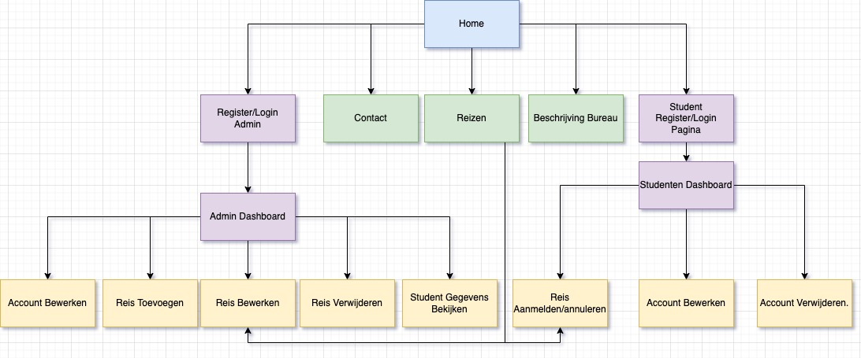

## H4.2 User-case Gram:

Zie hieronder de functionaliteiten die elk type gebruiker heeft.

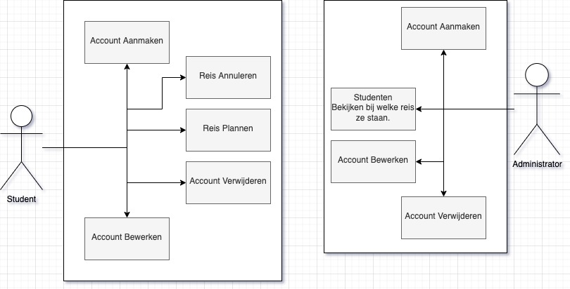

# H5 Grafisch ontwerp:

## Wireframe:

Hieronder is een concept design gemaakt voor de website om een goed beeld te laten zien van hoe het er mogelijk uit gaat zien. We gebruiken bij de styling een soort oranje kleur die ongeveer de kleur code had van deze: #DF7C21 met een body achtergrond kleur: #C3694D. Hieronder zien we het desktopdesign:

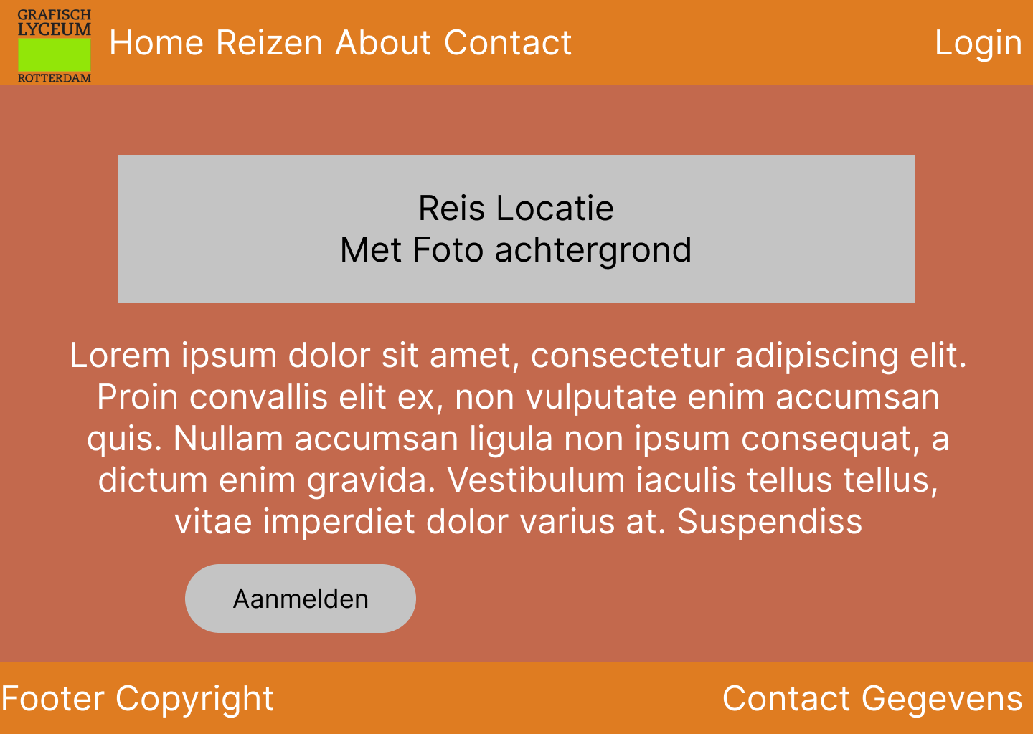

En hieronder zien we het mobiele design:

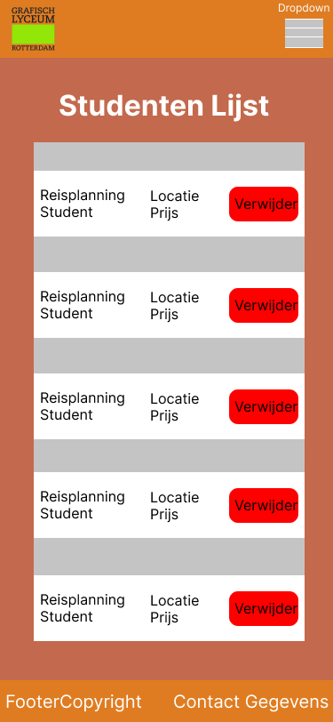

# H6 Technisch Ontwerp

## H6.1 Technieken.

Voor deze website hebben we besloten om onderstaande software/programmeertalen/hardware te gebruiken:

* HTML 5 (Meest recente versie HTML) We gebruiken HTML5 omdat het de standaard mark-up taal is voor alle browsers.
* CSS3 (Meest recente versie CSS). We gebruiken CSS3 omdat in CSS3 meer moderne elementen worden gebruikt. CSS3 wordt ook gebruikt door moderne browsers.
* SASS 1.5 (Naast CSS kunnen we hier nog mee gemakkelijker styling aanmaken, zo hoeven we minder CSS te typen)/
* Bootstrap 5.0. Dit is de meest recente versie. (CSS bibliotheek/Meest recent) Hiermee kunnen websites makkelijker gemaakt worden via classes en CSS3 elementen.
* Javascript 1.9 (ECMAscript 2015) Omdat we graag de website interactief willen maken. We gebruiken het voor een gedeelte  
  (Meest recente/nog gebruikte versie Javascript/ECMAscript).
* JQuery 3.6.0 (Javascript bibliotheek/Meest recent) Hiermee kunnen we gemakkelijker werken met Javascript, zo kunnen we ook opslagruimte besparen.
* NPM ~7.4 met node package manager kunnen we javascript libraries makkelijk installeren als we dat nodig hebben. We kunnen hiermee ook gemakkelijk bootstrap installeren.
* TinyMCE 6.0, dit is een rich text editor die je kan gebruiken in de browsers. Werkt voor elke browser dus daar hoeven we geen zorgen om te maken.
* PHP 7.4.29 (Deze versie wordt gebruikt op de server waar we de website op gaan zetten). Hiermee maken we de gebruikers ervaring meer dynamisch en kan informatie makkelijker verzonden en aangetoond worden voor gebruikers.
* Composer ~2.23, met composer kunnen we PHP libraries installeren zoals, Medoo
* Medoo, met medoo kunnen we makkelijker met de database communiceren. Hierdoor hoeven we niet op te letten of we pdo’s gebruiken ja of nee. Dat doet het automatisch.
* MYSQLi 10.1.48-MariaDB (Kan samen werken met PHP en wordt gebruikt op onze server) Onze server gebruikt de meest recente versie van MYSQL. Met deze versie kunnen we ook MYSQLi gebruiken om met PHP met de database te communiceren.
* De server die we gaan gebruiken is van ons. De specificaties van de server: nginx 1.20.2, PHP 7.4.29 met phpmyadmin 5.1.1, mysql 7.4.29.
* GitHub (Hiermee gaan we ons project opslaan zoals alle bestanden en code).
* GitKraken (Hiermee gaan we ons versiebeheer meedoen).
* PHPstorm (Hierin gaan we al onze code maken. Hier kunnen we ook gemakkelijk met SASS en met de ftp-server communiceren).

Het technische ontwerp is nog een concept en zou nog aangepast kunnen worden. Zeker als het gaat om welke libraries wij mogelijk gaan gebruiken.

## H6.2 Database structuur (ERD)

We gaan in de applicatie ervoor zorgen dat we de administratoren apart houden van de gewone student, dus aparte tabellen, alleen niet in de database daar kunnen we prima verschillende user tot toevoegen. Daarnaast hebben we ook nog een tabel waarbij de reizen worden vermeld. Ook hebben we een register tabel gemaakt. Hier worden studenten id’s vermeld, zodat die gerelateerd worden met een bepaalde reis waarvoor ze zijn geregistreerd. Hieronder zijn een paar afbeeldingen waar de structuur van database is weergegeven. Hieronder is het ERD ontwerp:

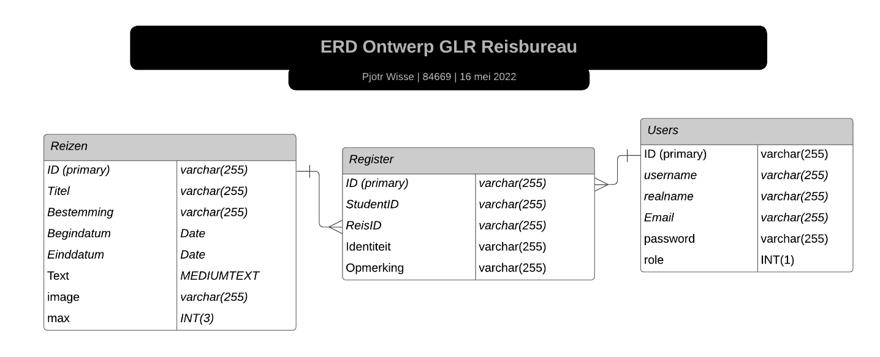

De database zelf kan nog altijd bewerkt worden, dit zal worden vermeld in het test document en evaluatie formulier

# H7 Onderhoud en Promotie

## H7.1 Onderhoud

|  |  |  |  |
| --- | --- | --- | --- |
| **Handeling** | **Onderhoud FREQ** | **Verantwoording** | **Opmerking** |
| Via SEO (Search Engine Optimization). Hiermee zorgen we ervoor dat google onze website makkelijk zal oppakken. | - | Beheerders | We kunnen in de website meta data zetten. |
| Social Media. | - | Klant | Dit moet de klant zelf kunnen en het is zijn verantwoordelijkheid van wat hij erop zet. |
| Website optimaliseren | - | Beheerders | We zullen gebruik maken van snelle CDN’s en JQuery en bootstrap om alle informatie sneller in te laden. |
| Gebruiker beheren | - | In samenwerking met de klant. | Via onze database kunnen we de Gebruiker bekijken, wijzigen en verwijderen. |

### Promotie

* SEO Optimalistatie door meta tags toe te voegen.
* Social Media
* Website optimaliseren

## H7.2 Contact Momenten

16-5-2022 Goedkeuring IPP, en oplevermoment bepalen.

18-5-2022 Oplevermoment, inleveren applicatie.